RASIONALITAS PENGGUNAAN KORTIKOSTEROID PADA PASIEN ASMA DI RAWAT INAP RUMAH SAKIT ISLAM SITI RAHMAH PADANG
TAHUN 2022 SKRIPSI

Diajukan sebagai syarat untuk memperoleh gelar Sarjana Farmasi pada Fakultas Ilmu Kesehatan Universitas Baiturrahmah

REVALDI DWI PUTRA 1910070150040

PRODI FARMASI KLINIS FAKULTAS ILMU KESEHATAN UNIVERSITAS BAITURRAHMAH PADANG
2023

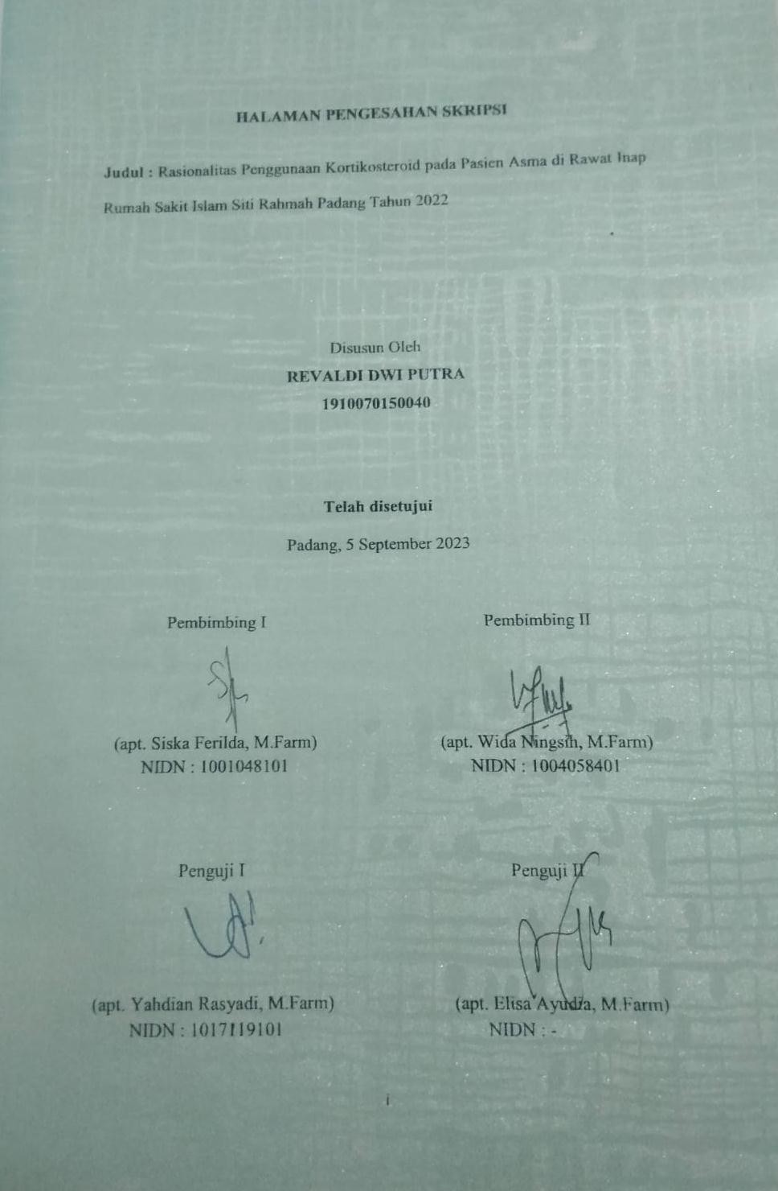

HALAMAN PENGESAHAN SKRIPSI

Judul : Rasionalitas Penggunaan Kortikosteroid pada Pasien Asma di Rawat Inap Rumah Sakit Islam Siti Rahmah Padang Tahun 2022

Disusun Oleh

REVALDI DWI PUTRA 1910070150040

Telah disetujui
Padang, 5 September 2023

Pembimbing I Pembimbing II

(apt. Siska Ferilda, M.Farm) (apt. Wida Ningsih, M.Farm)

Penguji I Penguji II

i

PERNYATAAN KEASLIAN PENELITIAN

Yang bertanda tangan dibawah ini, Nama : Revaldi Dwi Putra
NIM 1910070150040
Mahasiswa : Program Pendidikan Sarjana Farmasi Fakultas Ilmu Kesehatan Universitas Baiturrahmah, Padang.

Dengan ini menyatakan bahwa,
- Karya tulis saya ini berupa skripsi dengan judul “Rasionalitas Penggunaan Kortikosteroid pada Pasien Asma di Rawat Inap Rumah Sakit Islam Siti Rahmah Padang Tahun 2022” adalah asli dan belum pernah dipublikasi atau diajukan untuk mendapatkan gelar akdemik di Universitas Baiturrahmah maupun di perguruan tinggi lain.
- Karya tulis ini adalah murni gagasan, rumusan dan penelitian saya sendiri, tanpa bantuan orang lain kecuali pembimbing dan pihak lain sepengetahuan pembimbing.
- Dalam karya tulis ini tidak terdapat karya atau pendapat yang telah ditulis atau dipublikasikan orang lain kecuali secara tertulis dengan jelas dicantumkan sebagai acuan dalam naskah dengan disebutkan nama pengarang dan judul buku aslinya serta dicantumkan dalam daftar Pustaka.
- Apabila terdapat penyimpangan dalam pernyataan ini, saya bersedia menerima sanksi akademik berupa pencabutan gelar yang telah diperoleh karena karya tulis ini, serta sanksi lain sesuai norma dan hukum yang berlaku.

Padang, 5 September 2023 Yang membuat pernyataan
Revaldi Dwi Putra

KATA PENGANTAR

Puji syukur saya panjatkan atas kehadirat Tuhan Yang Maha Esa, karena atas berkat dan rahmat-Nya saya dapat menyelesaikan Skripsi ini. Penulisan Skripsi ini dilakukan dalam rangka memenuhi salah satu syarat untuk mencapai gelar Sarjana Farmasi di Fakultas Ilmu Kesehatan Universitas Baiturrahmah. Saya menyadari sangatlah sulit bagi saya untuk menyelesaikan Skripsi ini tanpa bantuan dan bimbingan dari berbagai pihak sejak penyusunan proposal sampai dengan terselesaikannya skripsi ini. Bersama ini saya menyampaikan terima kasih yang sebesar-besarnya serta penghargaan yang setinggi-tingginya kepada :
  - apt. Eka Desnita, M.Farm selaku Ketua Prodi Farmasi Klinis Fakultas Ilmu Kesehatan Universitas Baiturrahmah yang telah memberikan sarana dan prasarana kepada saya sehingga dapat menyelesaikan Skripsi ini dengan baik dan lancar.
  - apt. Siska Ferilda, M.Farm selaku Dosen Pembimbing I yang dengan sabar telah meluangkan waktu, tenaga dan pikiran untuk membimbing saya dalam penyusunan Skripsi ini.
  - apt. Wida Ningsih, M.Farm selaku Dosen Pembimbing II yang dengan sabar telah meluangkan waktu, tenaga dan pikiran untuk membimbing saya dalam penyusunan Skripsi ini.
  - apt. Yahdian Rasyadi, M.Farm selaku Dosen Penguji I yang telah meluangkan waktu untuk menguji serta memberikan kritikan dalam penyusunan Skripsi ini.

  - apt. Elisa Ayudia, M.Farm selaku Dosen Penguji II yang telah meluangkan waktu untuk menguji serta memberikan kritikan dalam penyusunan Skripsi ini.
  - Segenap Dosen Farmasi Klinis Fakultas Ilmu Kesehatan Universitas Baiturrrahmah yang telah mendidik dan memberikan ilmu selama kuliah dan Akademik yang selalu sabar melayani segala administrasi selama proses penelitian ini.
  - Ayah, Ibu, Kakak dan Adik serta keluarga saya yang senantiasa memberikan dukungan moral maupun material dalam menyelesaikan Skripsi ini.
  - Teman-teman terdekat yang senantiasa memberikan dukungan dan waktu dalam penelitian dan penulisan Skripsi ini.
Dalam penulisan laporan skripsi ini, tentunya masih terdapat kekurangan dalam penulisannya karena keterbatasan pengalaman dan pengetahuan yang dimiliki oleh penulis. Oleh karena itu, penulis dapat diberikan masukan yang dapat membangun kesempurnaan dalam penulisan ini.
Akhir kata, saya berharap Tuhan Yang Maha Esa berkenan membalas segala kebaikan semua pihak yang telah mebantu. Semoga Skripsi ini dapat bermanfaat bagi kita semua.

Padang, 5 September 2023

Revaldi Dwi Putra

ABSTRAK

Rasionalitas Penggunaan Kortikosteroid pada Pasien Asma di Rawat Inap Rumah Sakit Islam Siti Rahmah Padang Tahun 2022

Revaldi Dwi Putra

Latar belakang : Asma merupakan penyakit inflamasi kronik saluran pernapasan, Inflamasi kronik tersebut menyebabkan saluran napas menjadi sempit, sehingga mengganggu proses bernapas yang normal. Kortikosteroid merupakan golongan obat anti inflamasi yang paling efektif untuk pengobatan asma. Efek penggunaan kostikosteroid dapat menyebabkan terjadinya peningkatan tekanan intrakranial, peningkatan gula darah, dan risiko terkena infeksi internal. Oleh karena itu, pemberian kortikosteroid perlu diberikan secara tepat dan rasional. Tujuan : Untuk mengetahui Rasionalitas Penggunaan Kortikosteroid pada Pasien Asma di Rawat Inap Rumah Sakit Islam Siti Rahmah Padang Tahun 2022 berdasarkan tepat indikasi, tepat pasien, tepat obat dan tepat dosis. Metode : Jenis Penelitian ini adalah deskriptif non eksperimental, menggunakan data sekunder yang diperoleh dari rekam medis. Populasi pada penelitian ini adalah Seluruh pasien yang terdiagnosis Asma dan mendapatkan terapi kortikosteroid di rawat inap Rumah Sakit Islam Siti Rahmah Padang pada bulan Januari-Desember tahun 2022 sebanyak 50 sampel dengan Teknik total sampling. Dan dievaluasi penggunaan kortikosteroid dilihat dari tepat indikasi, tepat obat, tepat dosis dan tepat pasien. Hasil : Obat golongan kortikosteroid yang digunakan yaitu Deksametason injeksi 46% sebanyak 23 peresepan, Metylprednisolon injeksi 28% sebanyak 19 peresepan, oral 2% sebanyak 1 peresepan, dan Pulmicort® budesonide inhalasi 14% sebanyak 7 peresepan. Analisis rasionalitas tepat indikasi 100%, tepat obat 82%, tepat dosis 94%, dan tepat indikasi 100%. Kesimpulan : Rasionalitas penggunaan kortikoteroid kortikosteroid pada pasien asma di rawat inap Rumah Sakit Islam Siti Rahmah Padang tahun 2022 yaitu : 76%.

Kata kunci : Asma, Rasionalitas, Penggunaan obat kortikosteroid.

ABSTRACT

Rationale for the Use of Corticosteroids in Asthma Patients in Siti Rahmah Islamic Hospital Padang in 2022

Revaldi Dwi Putra

Background : Asthma is a chronic inflammatory disease of the respiratory tract.
This chronic inflammation causes the airways to become narrow, thus interfering
with the normal breathing process. Corticosteroids are the most effective class of
anti-inflammatory drugs for treating asthma. The effects of using corticosteroids
can cause an increase in intracranial pressure, an increase in blood sugar, and
the risk of developing an internal infection. Therefore, corticosteroid
administration needs to be given appropriately and rationally. Purpose : To find
out the rationality of using corticosteroids in asthma patients at Siti Rahmah
Padang Islamic Hospital in 2022 based on the right indication, the right patient,
the right drug and the right dose. Method: This type of research is non-
experimental descriptive, using secondary data obtained from medical records.
The population in this study were all patients diagnosed with Asthma and
receiving corticosteroid therapy at the Siti Rahmah Padang Islamic Hospital in
January-December 2022 with a total of 50 samples using the total sampling
technique. And the use of corticosteroids is evaluated based on the right
indication, right drug, right dose and right patient. Results: The corticosteroid
class of drugs used were Dexamethasone injection 46% for 23 prescriptions,
Methylprednisolone injection for 28% for 19 prescriptions, oral 2% for 1
prescription, and Pulmicort® budesonide inhaled 14% for 7 prescriptions.
Rationality analysis: 100% correct indication, 82% correct drug, 94% correct
dose, and 100% correct indication. Conclusion: The rationality of using
corticosteroids in asthma patients who are inpatients at Siti Rahmah Islamic
Hospital Padang in 2022 is: 76%.

Keywords: Asthma, Rationality, Use of corticosteroid drugs.

DAFTAR ISI

HALAMAN PENGESAHAN SKRIPSI i
PERNYATAAN KEASLIAN PENELITIAN ii
KATA PENGANTAR iii
ABSTRAK v
ABSTRACT vi
DAFTAR ISI vii
DAFTAR TABEL x
DAFTAR GAMBAR xi
DAFTAR LAMPIRAN xii
BAB I PENDAHULUAN 1

  - Latar Belakang 1
  - Rumusan Masalah 4
  - Tujuan Penelitian 4
    - Tujuan Umum 4
    - Tujuan Khusus 4
  - Manfaat Penelitian 4
    - Manfaat Bagi Peneliti 4
    - Manfaat Bagi Fakultas Ilmu kesehatan Universitas Baiturrahmah 4
    - Manfaat Bagi Tempat Penelitian 5
BAB II TINJAUAN TEORI 6
  - Asma 6
    - Pengertian Asma 6
    - Patofisiologi 6
    - Gejala 7
    - Klasifikasi Asma 8
    - Faktor-Faktor Penyebab Asma 10
    - Penatalaksanaan asma 11
  - Kortikosteroid 14
    - Indikasi Kortikosteroid 15
    - Efek Samping Kortikosteroid 15
    - Macam-macam Obat Golongan Kortikosteroid 16
  - Rasionalitas Penggunaan Obat 20
BAB III KERANGKA TEORI, KERANGKA KONSEP 22
  - Kerangka Teori 22
  - Kerangka Konsep 23

BAB IV METODE PENELTIAN 24
  - Ruang Lingkup Penelitian 24
  - Tempat dan waktu penelitian 24
    - Tempat Penelitian 24
    - Waktu Penelitian 24
  - Jenis dan Rancangan Penelitian 24
  - Populasi dan Sampel 24
    - Populasi 24
    - Sampel 25
    - Cara Sampling 25
  - Variabel Penelitian 25
    - Variabel Bebas 26
    - Variabel Terikat 26
4.5. Definisi Operasional 26
    - Alat 27
    - Jenis Data 27
    - Cara Kerja 27
  - Alur Penelitian 28
  - Pengolahan data 28
  - Analisis Data 29
BAB V HASIL PENELITIAN 30
  - Karakteristik Pasien berdasarkan Usia 30
  - Karakteristik Pasien berdasarkan Jenis Kelamin 30
  - Lama Rawat Inap 31
  - Gambaran Terapi Kortikosteroid 31
  - Evaluasi Rasionalitas Penggunaan Kortikosteroid 32
    - Tepat Indikasi 32
    - Tepat Obat 33
    - Tepat Dosis. 33
    - Tepat Pasien 34
5.6 Rasionalitas Penggunaan Kortikosteroid Pada Pasien Asma Di Rawat Inap Rumah Sakit Islam Siti Rahmah Padang Tahun 2022 34
BAB VI PEMBAHASAN 35
  - Karakteristik Pasien Asma Di Rawat Inap Rumah Sakit Islam Siti Rahmah Padang Tahun 2022 berdasarkan Usia 35
  - Karakteristik Pasien Asma Di Rawat Inap Rumah Sakit Islam Siti Rahmah Padang Tahun 2022 berdasarkan Jenis Kelamin 35
  - Lama Rawat Inap Pasien Asma Di Rumah Sakit Islam Siti Rahmah Padang Tahun 2022 36
  - Gambaran Terapi Kortikosteroid Pada Pasien Asma Di Rawat Inap Rumah Sakit Islam Siti Rahmah Padang Tahun 2022 36
  - Evaluasi Rasionalitas Penggunaan Kortikosteroid Pasien Asma Di Rawat Inap Rumah Sakit Islam Siti Rahmah Padang Tahun 2022 37
    - Tepat Indikasi 37
    - Tepat Obat 37
    - Tepat Dosis. 38
    - Tepat Pasien 39
6.6 Rasionalitas Penggunaan Kortikosteroid Pada Pasien Asma Di Rawat Inap Rumah Sakit Islam Siti Rahmah Padang Tahun 2022 40
BAB VII KESIMPULAN 41
7.1. Kesimpulan 41
7.2 Saran 41
DAFTAR PUSTAKA 42
LAMPIRAN 44

DAFTAR TABEL

Tabel 2.1 Gejala Pada Asma 8
Tabel 2.2 Derajat Asma 8
Tabel 2.3 Level Of Asthma Control 9
Tabel 2.4 Obat Asma 13
Tabel 4.1 Definisi Operasional 26
Tabel 5.1 Distribusi Demografi Berdasarkan Usia 30
Tabel 5.2 Distribusi Demografi Berdasarkan Jenis Kelamin 30
Tabel 5.3 Distribusi Lama Rawat Inap Pada Pasien Asma Di Rawat Inap 31
Tabel 5.4 Distribusi Penggunaan Kortikosteroid Pada Penyakit Asma Di 31
Tabel 5.5 Persentase Parameter Tepat Indikasi Pada Pasien Asma Di Rawat Inap Rumah Sakit Islam Siti Rahmah Padang Tahun 2022 32
Tabel 5.6 Persentase Parameter Tepat Obat Pada Pasien Asma Di Rawat Inap Rumah Sakit Islam Siti Rahmah Padang Tahun 2022 33
Tabel 5.7 Persentase Parameter Tepat Dosis Pada Pasien Asma Di Rawat Inap Rumah Sakit Islam Siti Rahmah Padang Tahun 2022 33
Tabel 5.8 Persentase Parameter Tepat Pasien Pada Pasien Asma Di Rawat Inap Rumah Sakit Islam Siti Rahmah Padang Tahun 2022 34
Tabel 5.9 Persentase Rasionalitas Penggunaan Kortikosteroid 34

DAFTAR GAMBAR
Gambar 3.1 Kerangka Teori 22
Gambar 3.2 Kerangka Konsep 23
Gambar 4.1 Alur Penelitian 28

DAFTAR LAMPIRAN
Lampiran 1. Rekapitulasi Data Pasien Asma Di Rawat Inap Rumah Sakit Islam Siti Rahmah Padang Tahun 2022 44
Lampiran 2. Hasil Analisis Rasionalitas Penggunaan Kortikosteroid Pada Pasien Asma Di Rawat Inap Rumah Sakit Islam Siti Rahmah Padang Tahun 2022 51
Lampiran 3. Surat izin Penelitian dari Fakultas Ilmu Kesehatan Universitas Baiturrhmah 53
Lampiran 4. Surat izin Penelitian dari Rumah Sakit Islam Siti Rahmah Padang 54
Lampiran 5. Dokumentasi Penelitian 55
Lampiran 6. Surat Keterangan Selesai Penelitian Di Rumah Sakit Islam Siti Rahmah Padang 56
Lampiran 7. Biodata penulis

